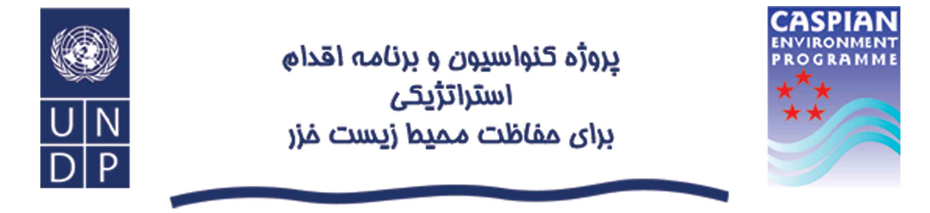

خواهشمند است در صورت امكان اين اعلاميه را توزيع فرماييد.

برنامه محيط زيست خزر سومين دوراز كمكهاي مالي زيست محيطي خرد خود را اعلام مي دارد. هدف از اعطاي اين اعتبارات (MEG) پشتيباني مالي از طرح هايي در مقياس كوچك است كه به بالا بردن سطح آگاهي، دانش و درك عامه مردم نسبت به مسائل و مشكلات زيست محيطي درياي خزر بپردازند. اين اعتبارات به طرحهايي تخصيص مي يابد كه در مناطق ساحلي كشورهاي آذربايجان، جمهوري اسلامي ايران، قزاقستان، روسيه و تركمنستان اجرا شوند. ميزان تسهيلات اعطائي از حداقل 500 تا سقف 3،000 دلار تعيين گرديده است. تامين ساير منابع مالي توسط متقاضي به منظور اجراي طرح الزامي نمي باشد. كليه تشكل هاي مردمي و موسساتي كه ظرفيت و توانائي كافي در زمينه ارتقاء سطح آگاهي زيست محيطي جامعه را دارا هستند از جمله مدارس، تشكلهاي مردمي، گروههاي تخصصي، انجمن ها و اتحاديه ها مي توانند جهت اخذ اين اعتبارات طرح هاي خود را ارائه نمايند.

خواهشمند است جهت كسب اطلاعات بيشتر به سايت اينترنتي برنامه محيط زيست خزر http://www.caspianenvironment.org بخش مربوط به Grants – MEGIII مراجعه و يا با دفتر هماهنگي برنامه و يا مشاورين كمكهاي معادلي كوچك و مشاركتهاي مردمي در منطقه تماس حاصل فرماييد. شماره هاي تماس در اعلاميه ضميمه موجود مي باشد.

مهلت ارسال فرم كامل تقاضانامه 24 شهريور 1384 (15 September 2005) مي باشد.

با تقديم احترام - برنامه محيط زيست درياي خزر

